Муниципальное бюджетное общеобразовательное учреждение
«Средняя общеобразовательная школа № 44
с углубленным изучением отдельных предметов»

Как зубная паста влияет на зубы?
исследовательский проект

Выполнила: Литвинова Софья,
ученица 3 «А» класса
.
Руководитель:
Ганжала Любовь Александровна, учитель начальных классов

Полысаево 2016
Содержание
Введение………………………………………………………………………….3
История создания зубной пасты………………………………………………..5
Состав зубной пасты в древности……………………………………………....6
Состав современных зубных паст………………………………………………7
Опытный эксперимент ……………………………………………………….....8
Виды зубных паст ……………………………………………………………….9
Заключение……………………………………………………………………….10
Литература……………………………………………………………………….11
Приложения……………………………………………………………………...12

Введение
Чистим зубы дважды в сутки,
Чистим долго: три минутки,
Щеткой чистой, не лохматой,
Пастой вкусной, ароматной.
Чистим щеткой вверх и вниз –
Ну, микробы, берегись!
С детства нас приучают соблюдать личную гигиену: умываться после сна и перед ним, мыть руки после каждого приема пищи, принимать ванну и, конечно же, тщательно чистить зубы.
Наши зубки подвергаются ряду внешних воздействий и заболеваний. Одним из наиболее распространенных является кариес, сущность которого состоит в том, что под влиянием микроорганизмов и вырабатываемых ими кислот происходит разрушение тканей зуба. К сожалению, никому не удается избежать этого заболевания, но ограничить его распространение на многие зубы можно, принимая профилактические меры.
Сейчас изобретено и производится множество средств по уходу за зубами, как взрослыми, так и детскими. Одним из этих средств, самым распространенным в использовании, являются зубные пасты.
Поэтому цель моего исследования – изучение и определение опытным путем влияния зубной пасты на прочность зубов.
Задачи исследования:
- изучить историю создания, состав и действие компонентов зубных паст;
- изучить виды зубных паст;
- провести опытный эксперимент;
- сделать выводы.
Гипотеза: если ежедневно чистить зубы, то зубная паста способна оказать влияние на прочность зубов.
Объект исследования: состав и влияние зубных паст.
Предмет исследования: зубная паста.
Методы исследования:
- изучение научной литературы;
- анкетирование;
- наблюдение;
- проведение опытного эксперимента;
- обобщение.

История создания зубной пасты
Считается, что в истории создания зубной пасты первооткрывателями были древние египтяне. В составе зубной пасты были: винный уксус, пемза и пепел, добытый в результате сжигания костей быка.
Позже в Персии придумали другой рецепт: смешивали сожженные панцири улиток или устриц, порошок гипсатравы и мёд.
В России для чистки зубов применяли березовый уголь, а чтобы освежить полость рта, разжевывали листок мяты. Петр I велел боярам чистить зубы толченым мелом и влажной тряпочкой.
Зубной порошок, а затем и зубная паста, очень похожие на современные, впервые появились в конце 18 века в Великобритании.
В 1873 году компания Colgate (Колгейт) представила на американском рынке ароматизированную зубную пасту в банке (приложение 1).
А в 1892 году был изобретён раскладной тюбик, а в 1984 - тюбик с насосной подачей, очень похожий на те, которыми мы пользуемся сегодня (приложение 2).
В 1915 году в состав средств начинают вводить экстракты из некоторых деревьев, растущих в юго-восточной Азии, например, эвкалипта. А также используются «натуральные» зубные пасты, содержащие мяту, клубнику и др. растительные экстракты.
Наиболее, важным открытием 20 века в этой области можно считать введение в состав зубных паст соединений фтора, которые способствуют укреплению эмали.

Состав зубной пасты в древности
Из интернет - источников я узнала, что в древности в состав зубной пасты входили:
1.Винный уксус
2.Пемза
3.Пепел, добытый в результате сжигания костей быка
4.Сожженные панцири улиток или устриц
5.Толченый мел
6.Мёд
7.Березовые угли
8.Кирпичная пыль
9.Фарфоровая крошка
10.Порох
11.Травы
12.Мыло

Состав современных зубных паст.
Каждая зубная паста состоит из десятков ингредиентов, но мы остановимся на тех компонентах, которые должны указываться производителями в обязательном порядке:
- Абразивное вещество. Именно благодаря ему любая паста удаляет зубной налет.
- Поверхностно активные вещества (тензиды). Отвечают за консистенцию. Они используются для пенообразования и равномерного нанесения пасты на поверхность зубов.
- Ароматизаторы и красители. Отвечают за вкус и цвет зубной пасты.
- Лекарственные добавки.
Зубная паста должна содержать фтор, кальций и фосфор.
Фтор - укрепляет и защищает эмаль зубов.
Кальций и фосфор - нейтрализуют кислоты выделяемые микроорганизмами в процессе их жизнедеятельности, тем самым предотвращают возникновение кариеса.
Читая состав зубной пасты, следует обратить пристальное внимание на наличие этих веществ.

Опытный эксперимент
Яичная скорлупа, как и зубная эмаль, состоит из кальция, поэтому чтобы изучить влияние кислоты на зубную эмаль и узнать, способна ли зубная паста защитить зубы, я провела эксперимент.
Мне потребовались: 2 куриных яйца, уксусная кислота, зубная паста содержащая фтор, две стеклянные банки и две крышки (приложение 3).
Сначала приготовила 9% растворы уксусной кислоты. Затем на одно яйцо нанесла зубную пасту, содержащую фтор, а второе оставила без зубной пасты и разместила их в разные банки с уксусной кислотой. Контролировала процесс каждые 2 часа (приложение 4).
После того как яйца были помещены в уксусную кислоту они покрылись множеством мелких пузырьков, значит кислота начала воздействовать на яичную скорлупу (приложение 5).
Через 6 часов я извлекла яйца. Скорлупа яйца, не обработанного зубной пастой стала мягкой, а у яйца, на которое была нанесена зубная паста, стала тоньше, но осталась твердой на ощупь (приложение 6).
Вывод: кислота выводит кальций из яичной скорлупы. Так же и наши зубы подвержены воздействию кислоты. Зубная паста, содержащая фтор, защищает эмаль от повреждения кислотами.

Виды зубных паст
В зависимости от функционального назначения и состава можно выделить следующие виды зубных паст:
- Противовоспалительные.
- Противокариозные.
- Отбеливающие.
- Для чувствительных зубов.
- Солевые (для лечения пародонтоза ).
- Лечащие (медицинские). Подбираются для лечения конкретного заболевания и могут использоваться только по назначению врача.
- Детские. Не должны содержать фтора. Стоматологи рекомендуют покупать их для детей в возрасте до 6 лет.
Я провела анкетирование, чтобы узнать, каким зубным пастам отдают предпочтение учащиеся нашего класса (приложение 7).
В анкетировании приняли участие 28 человек. По результатам исследования я выяснила, что ученики отдают предпочтение:
а) Colgate – 46% б) Мятная – 32% в) Детская – 22%
Большинство детей знает, что жевательные резинки не могут заменить зубную пасту.
а) Да – 29% б) Нет – 71%
Чистят зубы:
а) Один раз в день – 4 % б) Два раза в день – 89 %
в) Три раза в день – 7 % г) Вообще не чищу – 0%
Часто обращаются к стоматологу – 22 %, не часто – 78 %.
Правильно чистят зубы, считает – 93 %, а не знает, правильно или нет –7 %
Вывод: по полученным результатам я определила три зубные пасты, которыми чистят зубы большинство опрошенных учеников: Colgate, Мятная, Детская.

Заключение
Здоровые зубы и сияющая улыбка – это показатель привлекательности, здоровья и даже уровня жизни. Трудную работу выполняют наши зубы: мы пережёвываем ими пищу не менее трёх раз в день. От состояния зубов зависит в первую очередь состояние нашего организма.
Основной причиной болезней полости рта является бактериальный зубной налет. Бактерии, содержащиеся в ротовой полости, питаются поступающей туда пищей. Но особенно хорошо они себя чувствуют, получая углеводы, содержащие сахар. А это и фрукты, и сахар, и разные сладости.
В случае недостаточной гигиены полости рта бактерии выделяют особую кислоту, которая размягчает зубную эмаль, а фтор способствует ее укреплению. Поэтому так важно ежедневно и тщательно чистить зубы пастой, содержащей фтор.
Главной заботой о здоровье своих зубов я считаю регулярную и тщательную гигиену зубов.
Я познакомилась с историей зубной пасты, изучила состав и действие компонентов зубных паст, прочитала мнения ученых - медиков, провела опыты и сделала вывод:
- основная причина заболеваний полости рта – бактериальный зубной налет;
- кислоты разрушают зубную эмаль.
Моя гипотеза подтвердилась: зубная паста, содержащая фтор, укрепляет зубную эмаль, а ежедневные гигиенические процедуры предупреждают возникновение кариеса.
Здоровые зубы не те, которые хорошо лечат,
А те, за которыми постоянно и хорошо ухаживают.

Литература
- Зубные пасты [Электронный ресурс]. – Режим доступа: http://www.rocs.ru/ru/content/hygiene/facts/history-pasta
- Современная стоматология [Электронный ресурс]. – Режим доступа: http://www .dentalclinic.at.ua
- Зубная паста для детей [Электронный ресурс]. – Режим доступа: http://prodetstvo.ru/health/gfh_1043.html

Приложения
Приложение 1
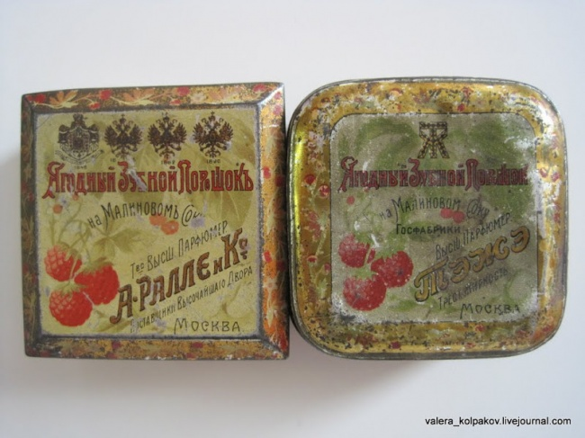

Приложение 2

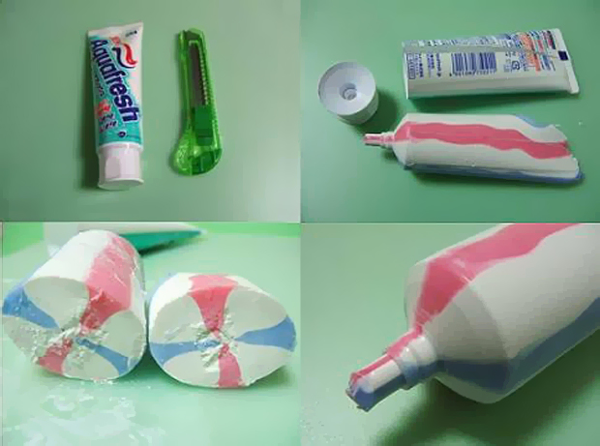
Приложение 3
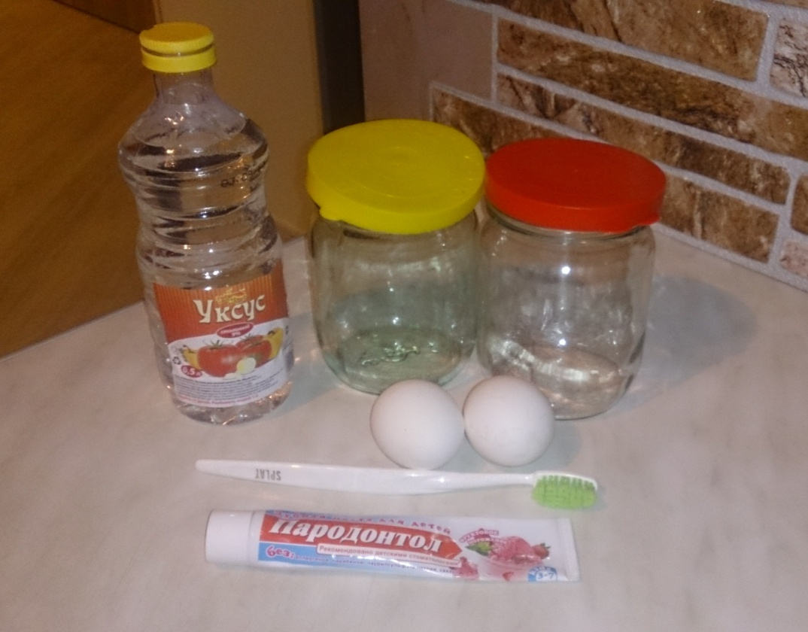

Приложение 4

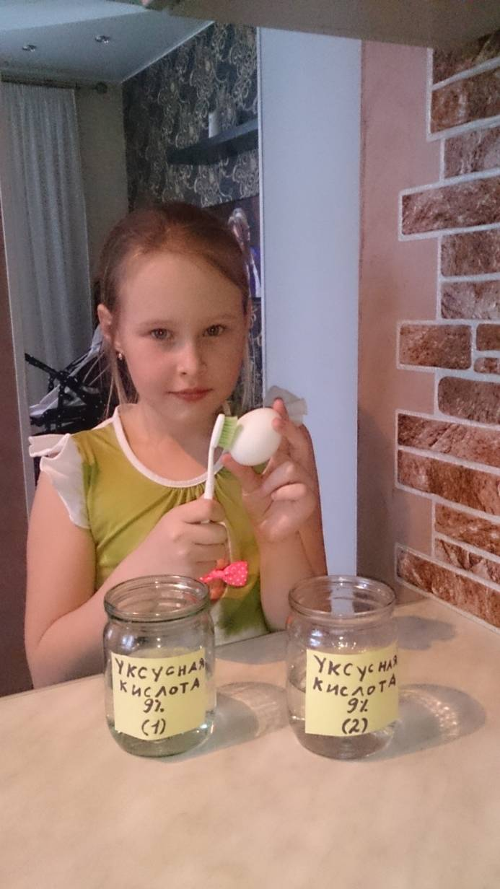

Приложение 5
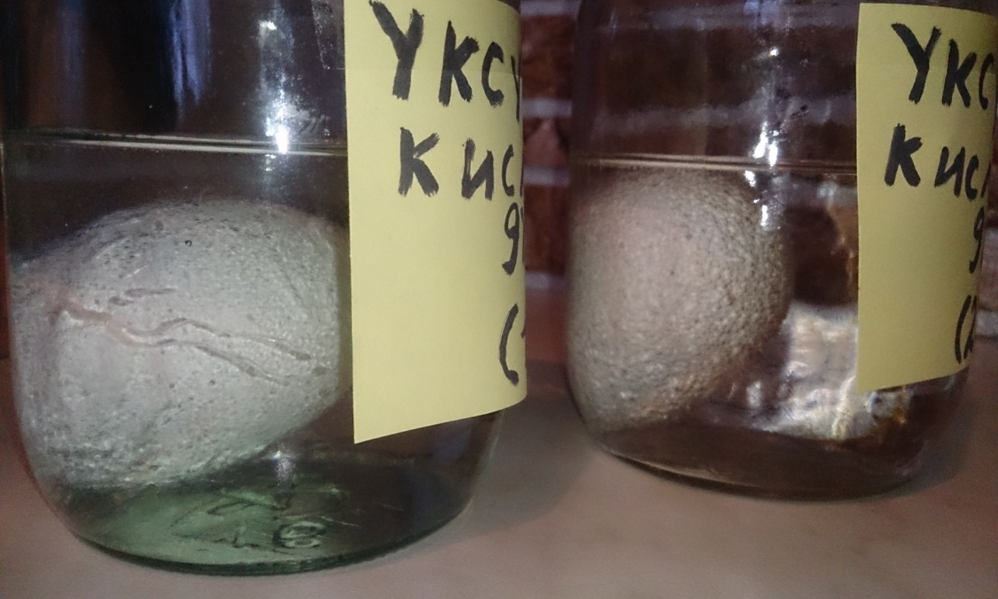

Приложение 6
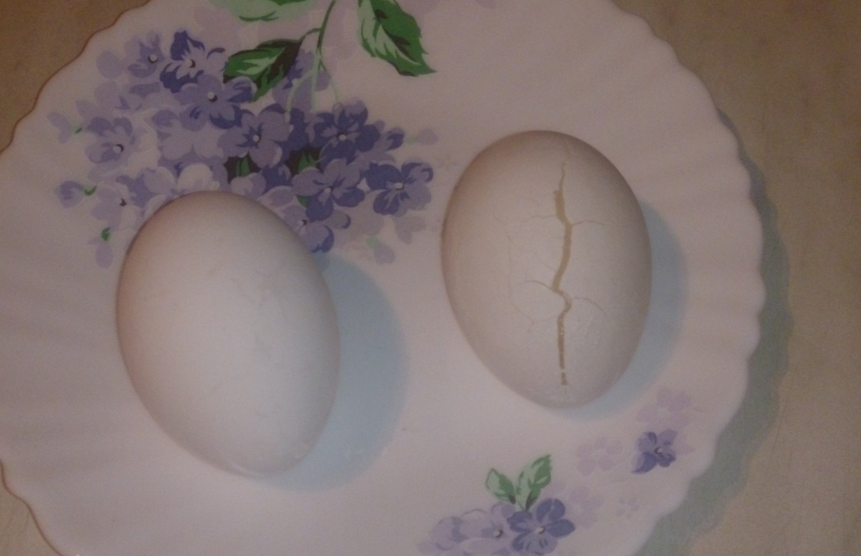

Приложение 7
Анкета
- Какой пастой вы чистите зубы?_________________________________.
- Могут ли жевательные резинки не могут заменить зубную пасту?
а) да б) нет
- Сколько раз в день вы чистите зубы?
а) Один раз в день б) Два раза в день
в) Три раза в день г) Вообще не чищу
- Как часто вы обращаетесь к стоматологу?
а) часто б) не часто
- Правильно ли вы чистите зубы?
а) правильно б) не знаю, правильно или нет

